Anexo B PREMIER
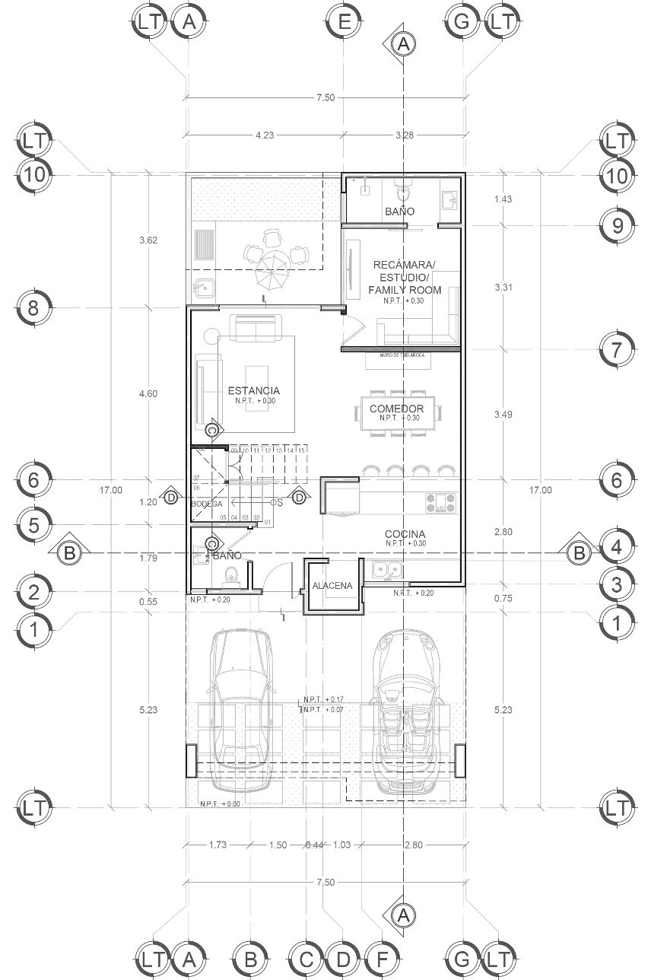
PLANTA ARQUITECTÓNICA BAJA

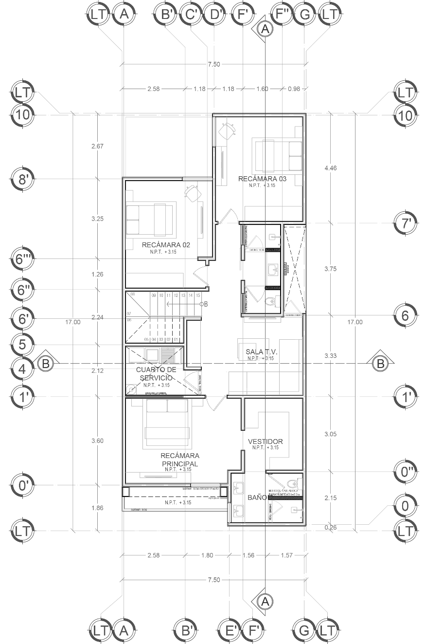

PLANTA ARQUITECTÓNICA ALTA

